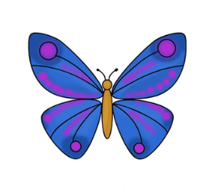

**Regulamin konkursu plastycznego** **,, By czytać się chciało zrób zakładkę wspaniałą’’**

**Cele konkursu**

1. Promocja czytelnictwa.
2. Rozwijanie zainteresowań, uzdolnień.
3. Prezentacja nadesłanych prac w formie wystawy na stronie szkoły.

**Zasady ogólne**

1. Konkurs adresowany jest do uczniów klas I-IV naszej szkoły.

2. Jeden uczestnik może zgłosić jedną pracę.

3. Zadanie konkursowe polega na wykonaniu jednostronnej zakładki z motywem motyla w

formacie 6 cm x 21cm.

4. Zakładka musi być wykonana samodzielnie przez uczestnika, bez pomocy osób trzecich.

5. Sposób wykonania zakładki to technika plastyczno- techniczna: rysunek, malunek, kolaż itd.

Elementy dekoracyjne nie mogą uszkodzić zawartości książki.

1. Konkurs trwa do 31.05.2021 r. a zdjęcie pracy należy przesłać na adres [wanda.jan@sp.opoki.eu](mailto:wanda.jan@sp.opoki.eu) lub przekazać bibliotekarzowi.
2. Rozstrzygnięcie konkursu , wręczenie nagród i dyplomów nastąpi - 01.06.2021 r.
3. Organizator zastrzega sobie prawo opublikowania prac na stronie internetowej szkoły
4. Zgłoszenie się do konkursu oznacza akceptację jego regulaminu.

*W. Janus* 😊

